МБОУ СОШ с.Хондергей

Первый школьный конкурс дуэтов
«Оолдун, кыстын онзагайы»
2013год
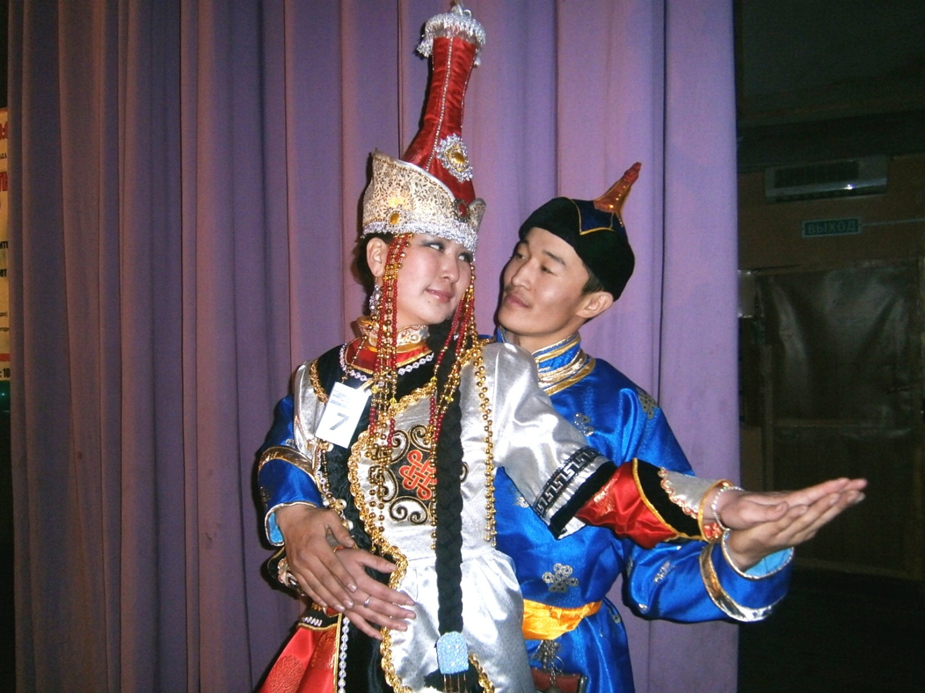
Зам по ВР: Артседи М.В.

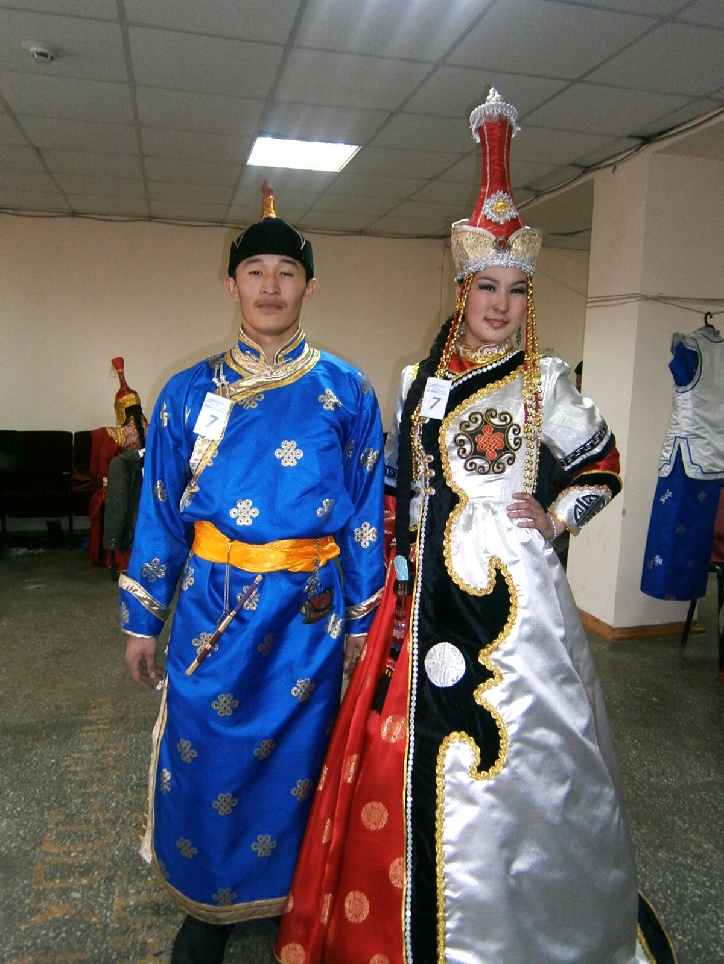

Участники: Ондар Булчун-Доржу 11 класс
Ондар Аист 11 класс

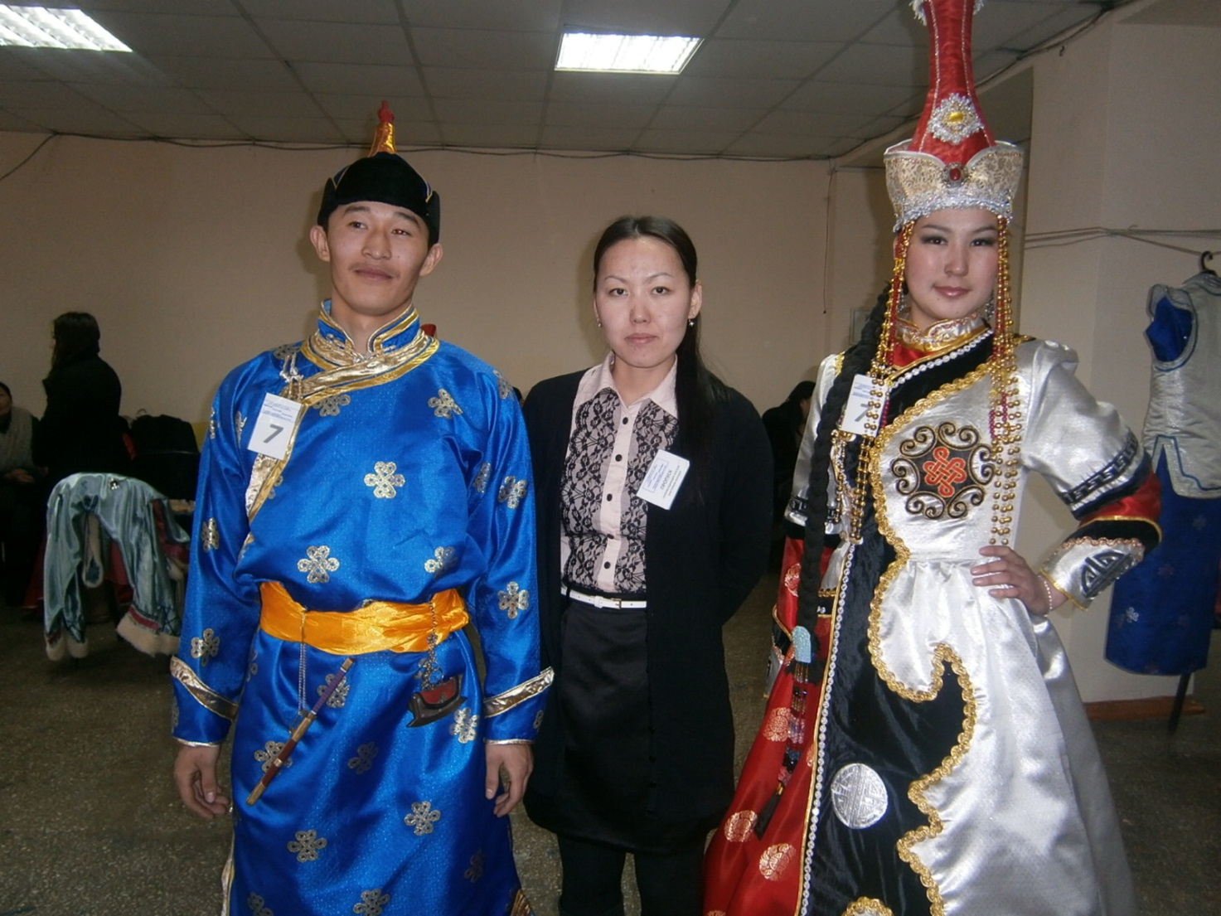

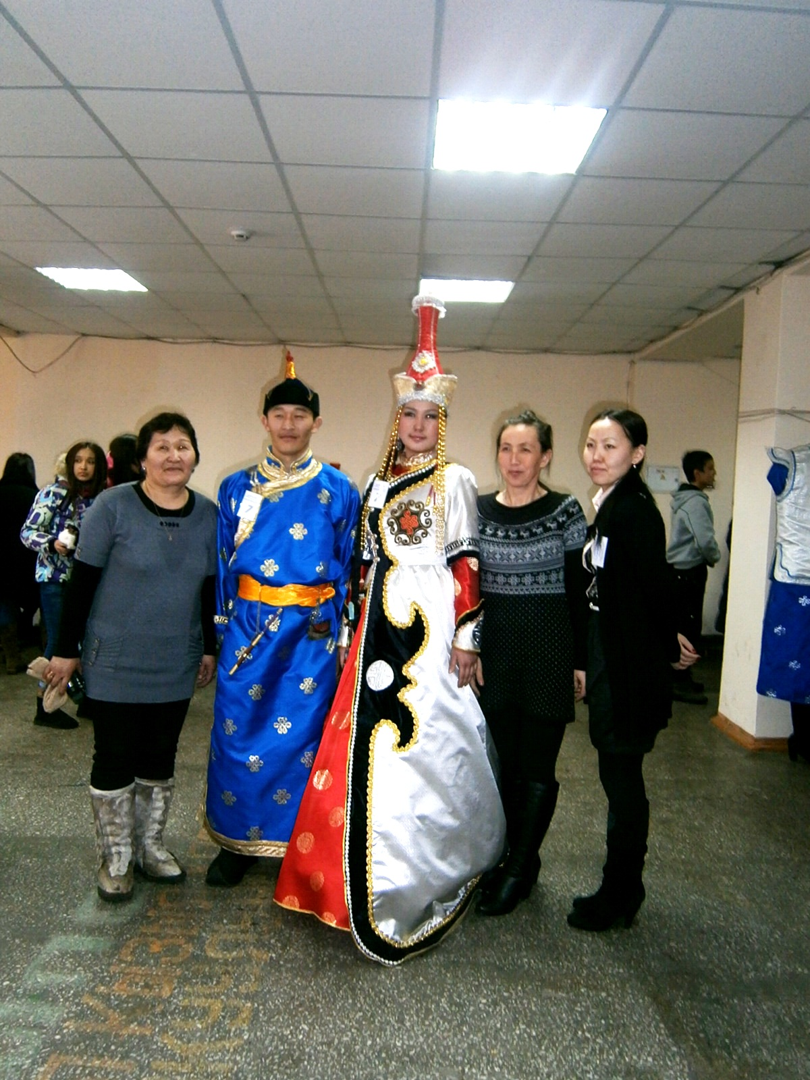

Наша группа поддержки - родители, родственники

